#### Министерство образования и науки Российской Федерации

#### Федеральное государственное бюджетное образовательное учреждение

#### высшего профессионального образования

#### «Владимирский государственный университет

#### имени Александра Григорьевича и Николая Григорьевича Столетовых»

**(ВлГУ)**

**Кафедра информационных систем и программной инженерии**

Лабораторная работа №6

по дисциплине "Математическое моделирование графических объектов"

Тема работы: Моделирование кривых линий

Выполнил:

студент гр. ПРИ-120

Парахин К.В.

Принял:

Жигалов И.Е.

Владимир 2022 г.

Цель работы:

Освоение математического моделирования кривых линий на плоскости в среде MathCAD.

Выполнение работы:

Задание 1. Выписать задания по варианту 23

Задание 2. Построить на плоскости заданную функцию в соответствие с номером варианта (табл.1). В интервале изменения х=3.0..6.0 построить на полученной кривой другим цветом 12 точек.



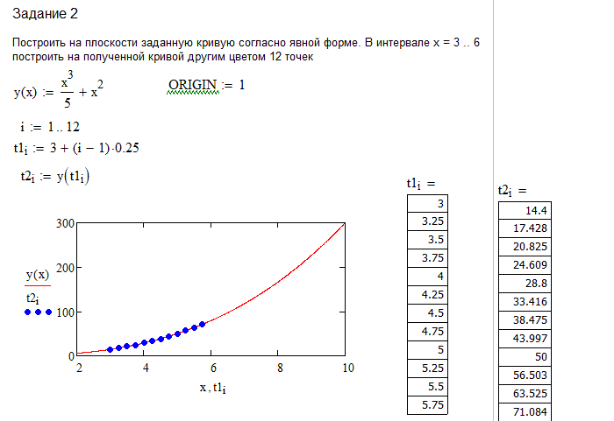

Задание 3. На копии рисунка другим цветом по полученным точкам построить полином Лагранжа.



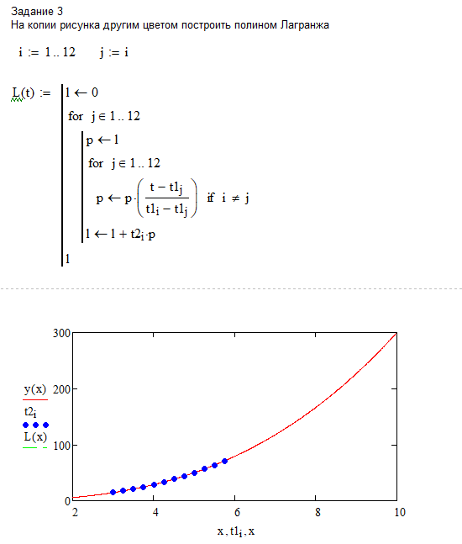

Задание 4. Построить на плоскости заданную кривую в соответствие с номером варианта (табл.2). Построить на заданной замкнутой кривой другим цветом набор точек (не менее 12 точек). По полученным точкам на том же рисунке построить другим цветом полином Лагранжа.





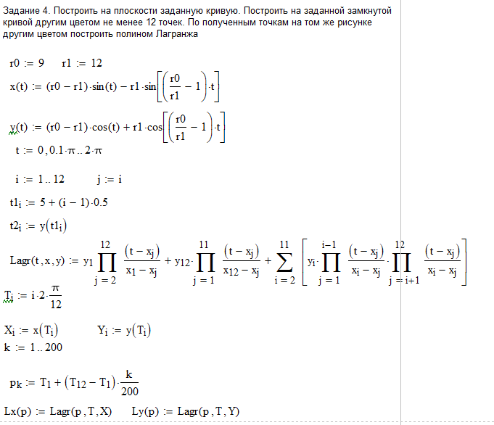

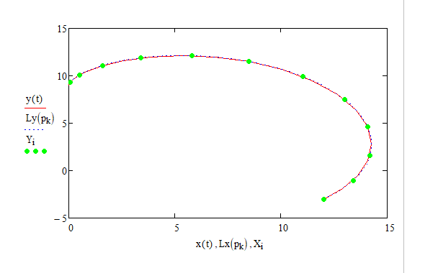

Задание 5. На копии построенного в п. 2 рисунка по полученным точкам построить другим цветом полином Эрмита.



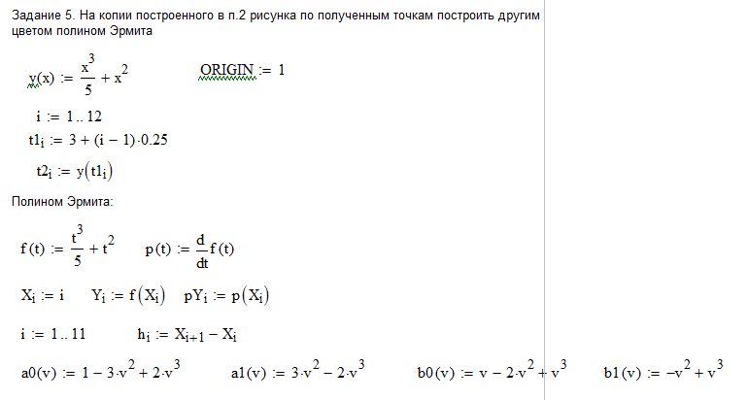

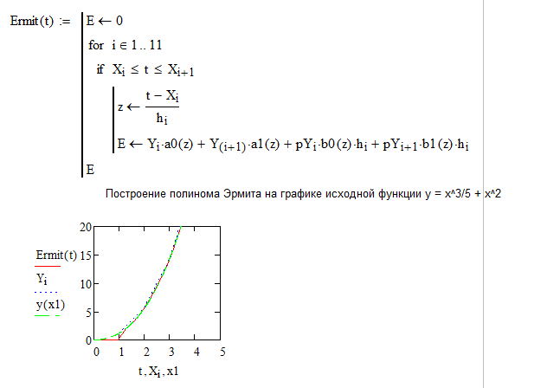

Задание 6. На копии построенного в п. 2 рисунка по полученным точкам построить другим цветом кривую Безье третьей степени.



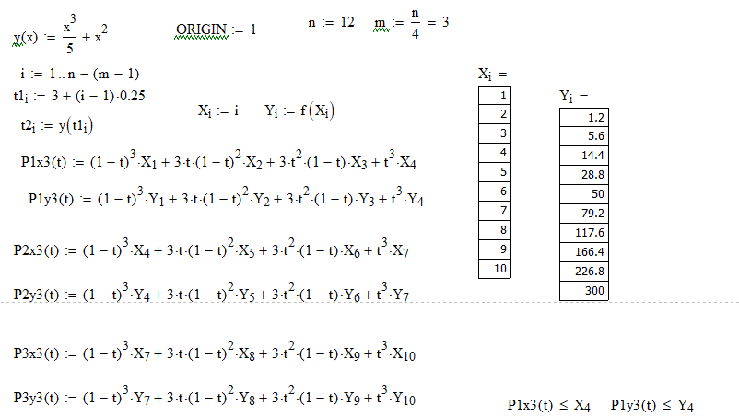

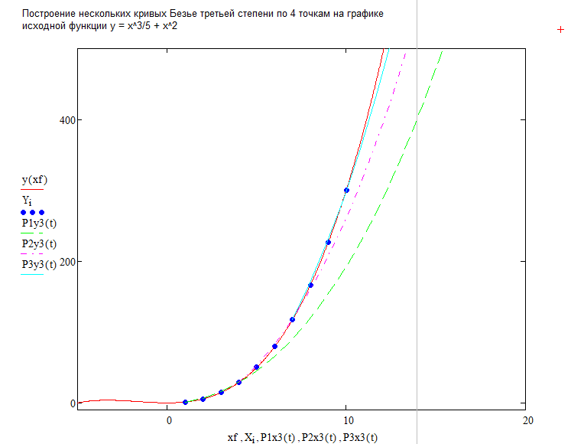

Задание 7. На копии построенного в п. 2 рисунка по полученным точкам построить другим цветом кубический В-сплайн.



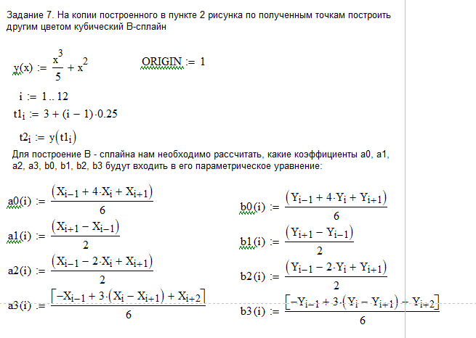

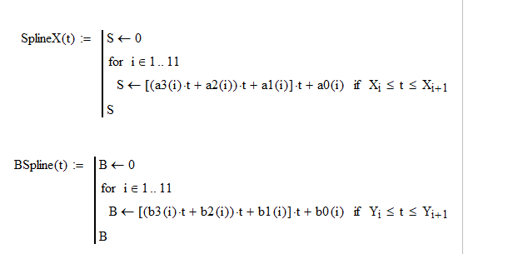

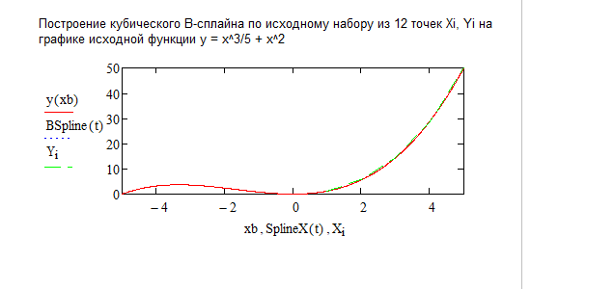

Вывод:

В результате выполнения работы, я освоил математическое моделирование кривых линий на плоскости в среде MathCAD.